Моделювання процесу теплопровідності в FEMLAB 1D axial symmetry (Стаціонарний режим)

Теоретичні відомості

Цей режим застосовується для розрахунку нескінченних циліндрів і циліндричних стінок. В якості прикладу розглянемо випадок довгої трубки із сталі, внутрішня стінка якої підтримується при температурі 1000К. А зовнішня перебуває у вакуумі, тобто віддає енергію тільки у вигляді випромінювання. Температура навколишнього середовища приймається 300K. Внутрішній діаметр трубки R1, зовнішній R2. Коефіцієнт чорноти 0.98.
R1 | 0.05 м
R2 | 0.15 м
T_{liq} | 1000 К | Температура внутрішньої стінки
T_{amb} | 300 К | Температура навколишніх тіл
emissivity | 0.98 | Коефіцієнт чорноти
sigma | 5.67 Вт/м*К⁴ | Константа Стефана-Больцмана

Порядок виконання роботи

НАВІГАТОР МОДЕЛЕЙ
- Відкрийте Model Navigator і виберіть Axial symmetry (1D) в списку Space dimension.
- У списку прикладних режимів, відкрийте папку COMSOL FAMLAB> Heat Transfer виберіть режим Conduction.
- Вибрати Steady-state analysis.
- Натисніть OK.
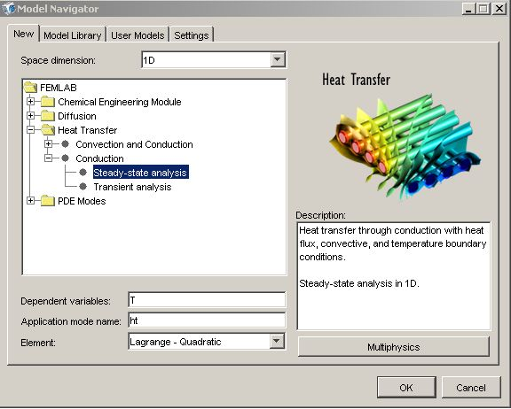

ЗАДАННЯ ГЕОМЕТРІЇ
1. Тепер перейдіть в меню Draw, виберіть Specify Objects і натисніть Line.
2. У вікні Line, надрукуйте 0.05 0.15 в полі x під написом Coordinates.
3. Натисніть OK.
4. Натисніть кнопку Zoom Extents.

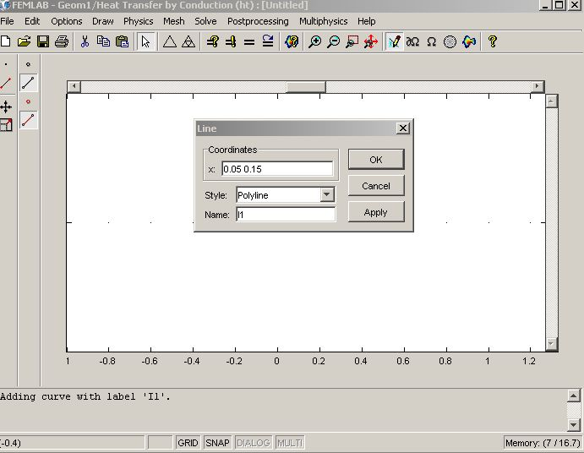
КОНСТАНТИ
1. Відкрийте меню Options і виберіть Constants.
2. Введіть дві константи - коефіцієнт чорноти поверхні і константу Стефана-Больцмана:

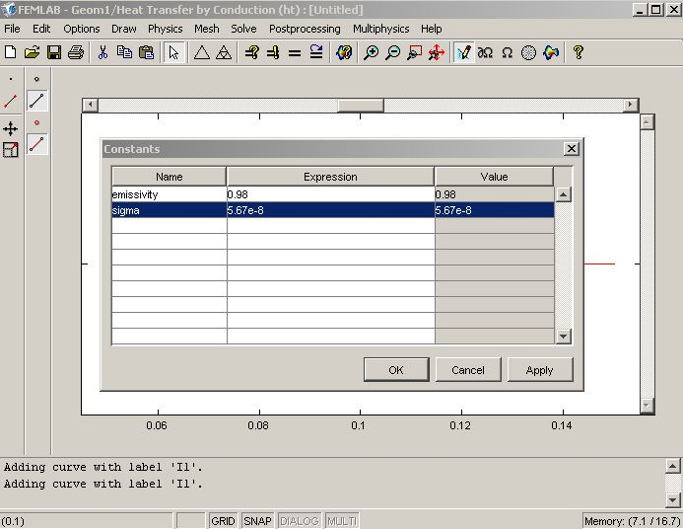
Name | Expression
emissivity | 0.98
sigma | 5.67e-8

ФІЗИЧНІ УСТАНОВКИ
Властивості підобласті
1. У меню Physics виберіть Subdomain Settings.
2. У вікні Subdomain Settings виберіть єдину підобласть 1 і введіть наступні властивості сталі:

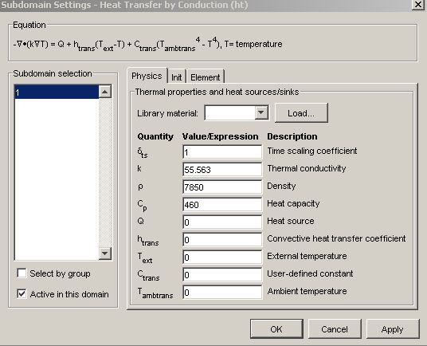
Subdomain | 1
k (isotropic) | 55.563
ρ | 7850
C_{p} | 460

Встановіть початкове значення температури, щоб узгодити граничні умови. Його буде використовувати, як початкове значення нелінійний вирішувач:
1. Відкрийте в тому ж вікні вкладку Init.
2. Введіть 1000, як початкове значення в полі Temperature.
3. Натисніть OK.

ГРАНИЧНІ УМОВИ
1. Відкрийте меню Physics і виберіть Boundary Settings.
2. У вікні Boundary Settings виберіть границю 1.
3. У списку Boundary condition виберіть Temperature.
4. Наберіть 1000 в полі Temperature.
5. Вибрати границю 2.
6. У списку Boundary condition виберіть Heat flux.
7. Введіть emissivity * sigma в полі Problem-dependent constant.
8. Введіть 300 в полі Ambient temperature [Навколишня температура].
9. Натисніть OK.

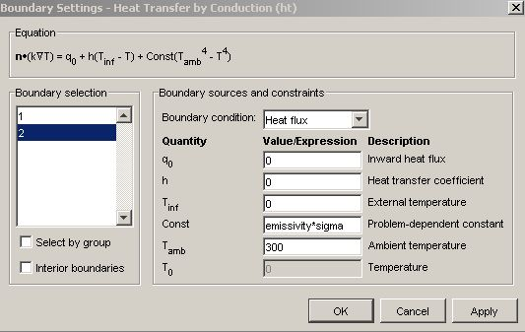

ГЕНЕРАЦІЯ СІТКИ
Створимо сітку кінцевих елементів кнопкою Initialize Mesh на головній панелі інструментів (на кнопці зображений трикутник). За замовчуванням буде згенеровано 15 вузлів.
РОЗРАХУНОК
1. У меню Solve [Вирішувати] виберіть Solver Parameters [Параметри розв'язувача].
2. У списку Solver [Вирішувач] вибираємо Stationary nonlinear [Стаціонарний нелінійний].
3. Натискаємо OK.
4. Натискаємо кнопку Solve [Вирішувати].

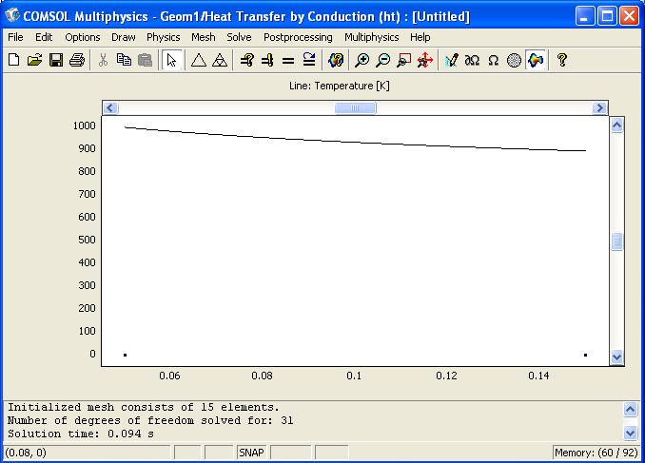

Індивідуальні завдання

1 варіант

Алюміній
R1 | 0.05 м
R2 | 0.15 м
T_{liq} | 1000 К | Температура внутрішньої стінки
T_{amb} | 300 К | Температура навколишніх тіл
emissivity | 0.98 | Коефіцієнт чорноти
sigma | 5.67 Вт/м*К⁴ | Константа Стефана-Больцмана
k (isotropic) | 165
ρ | 2650
C_{p} | 920

2 варіант

Сталь
R1 | 0.05 м
R2 | 0.15 м
T_{liq} | 1000 К | Температура внутрішньої стінки
T_{amb} | 300 К | Температура навколишніх тіл
emissivity | 0.98 | Коефіцієнт чорноти
sigma | 5.67 Вт/м*К⁴ | Константа Стефана-Больцмана
k (isotropic) | 55.563
ρ | 7850
C_{p} | 460

3 варіант

Граніт
R1 | 0.05 м
R2 | 0.15 м
T_{liq} | 1000 К | Температура внутрішньої стінки
T_{amb} | 300 К | Температура навколишніх тіл
emissivity | 0.98 | Коефіцієнт чорноти
sigma | 5.67 Вт/м*К⁴ | Константа Стефана-Больцмана
k (isotropic) | 160
ρ | 2550
C_{p} | 800

4 варіант

Залізо
R1 | 0.05 м
R2 | 0.15 м
T_{liq} | 1000 К | Температура внутрішньої стінки
T_{amb} | 300 К | Температура навколишніх тіл
emissivity | 0.98 | Коефіцієнт чорноти
sigma | 5.67 Вт/м*К⁴ | Константа Стефана-Больцмана
k (isotropic) | 76
ρ | 7850
C_{p} | 440

5 варіант

Структурна сталь
R1 | 0.05 м
R2 | 0.15 м
T_{liq} | 1000 К | Температура внутрішньої стінки
T_{amb} | 300 К | Температура навколишніх тіл
emissivity | 0.98 | Коефіцієнт чорноти
sigma | 5.67 Вт/м*К⁴ | Константа Стефана-Больцмана
k (isotropic) | 44
ρ | 7800
C_{p} | 475

6 варіант

Цегла
R1 | 0.05 м
R2 | 0.15 м
T_{liq} | 1000 К | Температура внутрішньої стінки
T_{amb} | 300 К | Температура навколишніх тіл
emissivity | 0.98 | Коефіцієнт чорноти
sigma | 5.67 Вт/м*К⁴ | Константа Стефана-Больцмана
k (isotropic) | 44,7
ρ | 2001
C_{p} | 470

7 варіант

Червоний дуб
R1 | 0.05 м
R2 | 0.15 м
T_{liq} | 1000 К | Температура внутрішньої стінки
T_{amb} | 300 К | Температура навколишніх тіл
emissivity | 0.98 | Коефіцієнт чорноти
sigma | 5.67 Вт/м*К⁴ | Константа Стефана-Больцмана
k (isotropic) | 44
ρ | 635
C_{p} | 850

8 варіант

Чавун
R1 | 0.05 м
R2 | 0.15 м
T_{liq} | 1000 К | Температура внутрішньої стінки
T_{amb} | 300 К | Температура навколишніх тіл
emissivity | 0.98 | Коефіцієнт чорноти
sigma | 5.67 Вт/м*К⁴ | Константа Стефана-Больцмана
k (isotropic) | 44,5
ρ | 7000
C_{p} | 850

9 варіант

Мідь
R1 | 0.05 м
R2 | 0.15 м
T_{liq} | 1000 К | Температура внутрішньої стінки
T_{amb} | 300 К | Температура навколишніх тіл
emissivity | 0.98 | Коефіцієнт чорноти
sigma | 5.67 Вт/м*К⁴ | Константа Стефана-Больцмана
k (isotropic) | 400
ρ | 8650
C_{p} | 385

10 варіант

Бетон
R1 | 0.05 м
R2 | 0.15 м
T_{liq} | 1000 К | Температура внутрішньої стінки
T_{amb} | 300 К | Температура навколишніх тіл
emissivity | 0.98 | Коефіцієнт чорноти
sigma | 5.67 Вт/м*К⁴ | Константа Стефана-Больцмана
k (isotropic) | 1,8
ρ | 2300
C_{p} | 385

11 варіант

Магній
R1 | 0.05 м
R2 | 0.15 м
T_{liq} | 1000 К | Температура внутрішньої стінки
T_{amb} | 300 К | Температура навколишніх тіл
emissivity | 0.98 | Коефіцієнт чорноти
sigma | 5.67 Вт/м*К⁴ | Константа Стефана-Больцмана
k (isotropic) | 96
ρ | 1770
C_{p} | 1*10³

12 варіант

Берилій
R1 | 0.05 м
R2 | 0.15 м
T_{liq} | 1000 К | Температура внутрішньої стінки
T_{amb} | 300 К | Температура навколишніх тіл
emissivity | 0.98 | Коефіцієнт чорноти
sigma | 5.67 Вт/м*К⁴ | Константа Стефана-Больцмана
k (isotropic) | 118
ρ | 8250
C_{p} | 420

